Тема 3. Земля как базис в теории и практике недвижимости
1. Сущность земельного участка как объекта недвижимости
2. Целевое назначение земель в РФ

Введение.
Земля как часть природы является основой жизнедеятельности человека. В то же время как объект недвижимости земля — это и средство производства, и предмет труда, так как в любой сфере деятельности человек в той или иной мере воздействует на нее. Земля - специфическое средство производства т.к.:
- пространственно ограничена;
- не заменима другими средствами производства;
- имеет постоянное местоположение;
- не изнашиваема при правильном использовании;
- территориально разнокачественна;
- обладает плодородием.
Объектами земельных отношений являются: земля как природный объект и природный ресурс, земельные участки.

Вопрос 1. Сущность земельного участка как объекта недвижимости
В повседневной практике применяются термины «земля» и «земельный участок». Однако эти понятия не взаимосвязаны и имеют определенные различия. Термин «земля» может употребляться в том случае, когда речь идет о неосвоенной собственности, а «земельный участок» означает часть территории.
Гражданский кодекс РФ, Земельный кодекс РФ (ЗК РФ) и Федеральный закон "О государственной регистрации недвижимости" от 13.07.2015 N 218-ФЗ определяет земельный участок как часть поверхности земли (в том числе почвенный слой), границы которой описаны и удостоверены в установленном порядке.
Общее положение о праве собственности на земельные участки установлено Гражданским кодексом РФ, а отношение по использованию и охране земель регулирует Земельный кодекс РФ.
Земельный участок может быть делимым и неделимым.
Делимым является участок, который может быть разделен на части, при этом каждая часть после раздела образует самостоятельный земельный участок, разрешенное использование которого может осуществляться без перевода его в состав земель иной категории.
Неделимым признается земельный участок, который по своему целевому и хозяйственному назначению и разрешенному использованию не может быть разделен на самостоятельные земельные участки. В соответствии с законодательством, не допускается раздел городских земель, земель фермерских хозяйств и пр.
Правовой статус земельного участка включает целевое назначение, разрешенное использование, форму законного владения.
В описании земельного участка отражаются следующие показатели:
- Наименование субъекта земельного права — юридического или физического лица с указанием точного адреса, документов, удостоверяющих лицо, и финансовых реквизитов.
- Адресные ориентиры - район (жилой массив, промзона и др.), поселок, улица, номер дома и строения (в городах и поселках).
- Документы, устанавливающие и удостоверяющие право землепользования (постановление, решение, распоряжение, государственный акт, свидетельство, договор аренды и т. д.).
- Категория земель, целевое назначение и фактическое использование.
- Код классификатора земель.
- Площадь по документам, удостоверяющим право на участок.
- Площадь санитарно-защитной зоны и/или зоны с особым режимом использования в пределах земельного участка.
- Вид земельного права (собственность — частная, государственная и др.).
- Поверхностный и подпочвенный слой, ландшафт, контуры и топография.
- Улучшения и инженерное обустройство (подводы электроэнергии, воды и др.).
Оборот земельных участков — переход от одного лица к другому посредством заключения договоров и иных сделок — осуществляется в соответствии с Гражданским и Земельным кодексами.
Определен перечень земель целевого использования, не подлежащих продаже. К ним относятся:
- участки, находящиеся в государственной (муниципальной) собственности, охраняемые или особым образом используемые природные территории (заповедники, памятники природы, национальные парки, и др.);
- земельные участки исторического и культурного наследия;
- земельные участки лесного и водного фондов;
- участки оздоровительного и историко-культурного назначения;
- участки крематориев и кладбищ;
- незастроенные земельные участки сельскохозяйственного назначения, лесного и водного фондов, особо охраняемых земель;
- участки общего пользования (улицы, дороги, набережные, парки, скверы, сады, водоемы, пляжи и иные участки и т.д.);
- участки, по которым на момент обращения имеются споры о принадлежности этих участков или прочно связанных с ними объектов недвижимости;
Вышеперечисленные земли предназначены для текущего использования земельного участка, т. е. не для продажи.
Продажа земельных участков, а также выделение их для предпринимательской деятельности и перевода из одной категории в другую осуществляются в соответствии с законами РФ и субъектов Федерации.
Земельные участки, находящиеся в частной собственности, могут быть изъяты для государственных или муниципальных нужд в установленных федеральными законами случаях.
Принудительное изъятие участков может быть произведено только при условии предварительного и равноценного возмещения собственнику стоимости участка на основании судебного решения. При добровольном согласии собственника земельного участка на его изъятие выкуп участка для государственных или муниципальных нужд осуществляется без судебного решения, в соответствии с договором.
Земельный участок принудительно изымается у собственника и в случае, если он используется не по назначению или с нарушением действующего законодательства. Например, у собственника может быть принудительно изъят земельный участок, если на участке, предназначенном для строительства, не ведутся строительные работы в течение трех лет. Однако при этом земельный участок не переходит в публичную собственность, а реализуется с публичных торгов любому лицу.
Вопрос 2. Целевое назначение земель в РФ
Целевое назначение земель в Российской Федерации определяется Земельным кодексом, согласно которому земля делится на семь категорий, которым присвоены соответствующие коды.. Эти земли используются в соответствии с установленным целевым назначением:

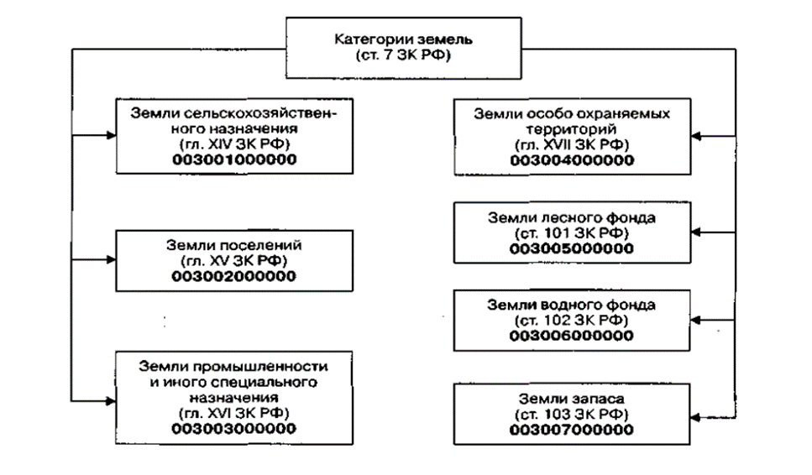
Рисунок 1. Состав земель в РФ

1. Земли сельскохозяйственного назначения — земли за чертой поселений, предназначенные для целей сельского хозяйства. В составе земель сельскохозяйственного назначения выделяются:
- сельскохозяйственные угодья - пашни, сенокосы, пастбища, земли, занятые многолетними насаждениями (садами, виноградниками и др.).,
- земли, занятые внутрихозяйственными дорогами, коммуникациями,
- древесно-кустарниковой растительностью,
- замкнутыми водоемами,
- зданиями, строениями, сооружениями, используемыми для производства, хранения и первичной переработки сельскохозяйственной продукции.
2. Земли поселений — это земли, предназначенные для застройки и развития городских и сельских поселений и отделенные чертой от земель других категорий.
Черта поселений проводится на основании утвержденной государственной землеустроительной документации и проходит по границам земельных участков, предоставляемых гражданам и юридическим лицам.
Земли поселений занимают 4% территорий страны, однако обеспечивают 86% поступлений в бюджет от всех платежей за землепользование.
3. Земли промышленности и иного специального назначения, в зависимости от характера задач, для решения которых они используются или предназначены, разделены на 7 видов.

Земли промышленности предназначены для обеспечения деятельности организаций и/или эксплуатации объектов промышленности. На этих землях могут быть построены производственные и административные здания, сооружения и обслуживающие их объекты.

Земли энергетики предназначены для обеспечения деятельности организаций и эксплуатации тепловых электростанций и других электростанций, обслуживающих их сооружений и объектов); размещения воздушных линий электропередачи, подземных сооружений кабельных линий электропередачи, подстанций, распределительных пунктов, других сооружений и объектов энергетики.
Земли транспорта используются (или предназначены) для обеспечения деятельности организаций и/или эксплуатации железнодорожного, морского, внутреннего водного, воздушного и иных видов транспорта.
На полосах отвода автомобильных дорог запрещается:
- строительство жилых и общественных зданий, складов;
- проведение строительных работ;
- распашка земельных участков, покос травы, снятие дерна и выемка грунта;
- установка наружной рекламы, не имеющей отношения к безопасности дорожного движения.
В целях обеспечения деятельности организаций и эксплуатации объектов железнодорожного транспорта предоставляются земельные участки:
- для размещения железнодорожных путей;
- для размещения, эксплуатации, расширения и реконструкции строений, зданий, сооружений, в том числе железнодорожных вокзалов и станций, установления полос отвода и охранных зон железных дорог.
Земельные участки на полосах отвода могут использоваться для сельского хозяйства, оказания услуг пассажирам, складирования грузов.
Для обеспечения деятельности организаций и эксплуатации объектов морского, внутреннего водного транспорта предоставляются земельные участки:
- для искусственно созданных внутренних водных путей (каналов);
- для устройства морских и речных портов, причалов, пристаней, гидротехнических сооружений и других необходимых объектов;
- для выделения береговой полосы для работ, связанных с судоходством и сплавом по внутренним водным путям вне территорий поселений.
В целях обеспечения деятельности организаций и эксплуатации объектов трубопроводного транспорта предоставляются земельные участки:
- для размещения нефте-, газо- и иных трубопроводов;
- для размещения объектов, необходимых для их эксплуатации и содержания,
На этих участках не допускается строительство каких бы то ни было зданий, строений, сооружений в пределах установленных минимальных расстояний до объектов газоснабжения.
Земли связи, радиовещания, телевидения, информатики предназначены для размещения:
- эксплуатационных предприятий связи, на балансе которых находятся радиорелейные, воздушные кабельные линии связи и радиофикации;
- наземных сооружений и инфраструктур спутниковой связи.
Все перечисленные инфраструктуры имеют соответствующие охранные зоны.
Земли обеспечения космической деятельности — на них размещаются надземные объекты космической инфраструктуры.
Земли обороны и безопасности предназначены для обеспечения деятельности Вооруженных сил РФ, войск пограничной службы, других войск, воинских формирований и органов, организаций, предприятий, учреждений, осуществляющих функции по вооруженной защите целостности и неприкосновенности территорий РФ, защите и охране государственной границы РФ.
4. Земли особо охраняемых территорий — это земли, имеющие особое природоохранное, научное, историко-культурное, эстетическое, рекреационное, оздоровительное и иное ценное значение.
К землям особо охраняемых природных территорий относятся земли государственных природных заповедников, национальных парков, природных парков, дендрологических парков, ботанических садов, территорий традиционного природопользования коренных малочисленных народов Севера, Сибири и Дальнего Востока России. Эти земли относятся к объектам общенационального достояния.
Рисунок 2. Виды земель особо охраняемых территорий и объектов
Законом на этих землях запрещается деятельность, не связанная с сохранением и изучением природных комплексов и объектов, в том числе не разрешается:
- предоставление садоводческих и дачных участков;
- строительство федеральных автомобильных дорог, трубопроводов, а также строительство промышленных, хозяйственных и жилых объектов, не связанных с функционированием особо охраняемых территорий;
- движение и стоянка механических транспортных средств, не связанных с функционированием особо охраняемых природных территорий;
Земли лечебно-оздоровительных местностей и курортов предназначены для лечения и отдыха граждан. В их состав включаются земли, обладающие природными лечебными ресурсами (месторождениями минеральных вод, лечебных грязей), с благоприятным климатом и иными природными факторами и условиями, которые могут использоваться для профилактики и лечения заболеваний человека.
На территориях лечебно-оздоровительных местностей и курортов в соответствии с законодательством устанавливаются округа санитарной охраны.
К землям природоохранного назначения относятся:
- земли водоохранных зон рек и водоемов;
- земли запретных и нерестоохранных полос;
- земли лесов, выполняющих защитные функции; противоэрозионных, защитных насаждений;
На землях природоохранного назначения допускается ограниченная хозяйственная деятельность при соблюдении установленного режима их охраны.
К землям рекреационного назначения относятся земли, предназначенные и используемые для организации отдыха, туризма, физкультурно-оздоровительной, спортивной деятельности граждан. В состав земель этого вида входят участки, на которых находятся дома отдыха, пансионаты, кемпинги, объекты физической культуры и спорта, туристические базы, лесопарки, туристические тропы, детские и спортивные лагеря и т.д.
К землям историко-культурного назначения относятся земли объектов культурного наследия народов РФ (памятников истории и культуры), в том числе объектов археологического наследия; достопримечательных мест, в том числе мест бытования исторических промыслов, производства и ремесел; военных и гражданских захоронений.
К особо ценным относятся земли, в пределах которых имеются природные объекты и объекты культурного наследия, представляющие особую научную, историко-культурную ценность (типичные или редкие ландшафты, культурные ландшафты, сообщество растительных, животных организмов, редкие геологические образования, земельные участки, предназначенные для осуществления деятельности научно-исследовательских организаций). На собственников, землепользователей, землевладельцев и арендаторов таких земельных участков возлагаются обязанности по их сохранению.
- Земли лесного фонда - это лесные земли, покрытые и не покрытые лесной растительностью, но предназначенные для ее восстановления (вырубки, гари, редины, прогалины и др.), а также нелесные земли (просеки, дороги, болота и др.), предназначенные для ведения лесного хозяйства. Порядок использования и охраны земель лесного фонда регулируется Земельным кодексом и лесным законодательством.
- Земли водного фонда — это земли, занятые водными объектами, земли водоохранных зон водных объектов, а также земли, выделяемые для установления полос отвода и зон охраны водозабора и гидротехнических сооружений.
Земли водного фонда могут использоваться для строительства и эксплуатации сооружений, обеспечивающих удовлетворение потребностей населения в питьевой воде, оздоровительных потребностях населения.
Порядок использования и охраны земель водного фонда определяется Земельным кодексом и водным законодательством.
- Земли запаса находятся в государственной или муниципальной собственности и не предоставляются гражданам или юридическим лицам. Использование земель запаса допускается после перевода их в другую категорию.

Государство уделяет особое внимание вопросу принадлежности земель к той или иной категории и требует указания ее в: договорах, предметом которых являются земельные участки, например, купли-продажи, мены, аренды и др.; документах государственного земельного кадастра, например, кадастровых планах земельных участков; документах о государственной регистрации прав на недвижимое имущество и сделок с ним, например, свидетельстве о регистрации прав, выписке из Единого государственного реестра прав. Отсутствие категории земель в указанных выше документах может послужить основанием для отказа в государственной регистрации прав на недвижимое имущество и сделок с ним.

